Муниципальное казенное дошкольное образовательное учреждение
д/с №2 «Ласточка» общеразвивающего вида городского поселения - г. Семилуки Воронежской области

Проект «Огород на окне»
во второй младшей группе «Золотой ключик»

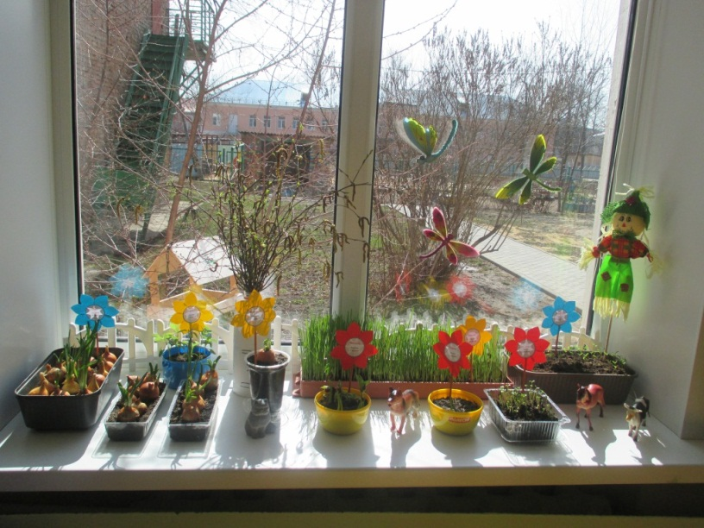

Выполнила
воспитатель Будина Е. Н.

2015 год
Проект «Огород на окне»

Актуальность Проекта:
С самого рождения ребенок является первооткрывателем, исследователем того мира, который его окружает. А особенно ребенок – дошкольник. Китайская пословица гласит: «Расскажи – и я забуду, покажи – и я запомню, дай попробовать и я пойму». Так и ребенок усваивает все прочно и надолго, когда слышит, видит и делает сам.
Дети младшего дошкольного возраста в недостаточной степени имеют представления о растениях, о условиях необходимых для их роста .
Проект направлен на расширение и обобщение знаний о культурных огородных растениях. Научившись понимать состояние растений, ребенок будет видеть в зеленом ростке особое живое существо, жизнь которого целиком зависит от того, получает он уход или нет.
Таким образом, решаются задачи познавательно-исследовательского, социально-личностного, эстетического развития ребенка. Маленькие дети любят действовать. Приобщение к посильному труду по уходу за растениями – это развитие таких качеств, как ответственность за выполнение поручения, за полученный результат, обязательность, целеустремленность.

Участники Проекта:
Дети второй младшей группы «Золотой ключик», воспитатель, родители.

Тип Проекта:
По содержанию: обучающий, познавательный, исследовательский.
По числу участников: групповой (дети второй младшей группы).
По времени проведения: краткосрочный (3 недели).
По характеру: в рамках ДОУ.

Цель Проекта:
Поддерживать детское любопытство и развивать интерес детей к совместному со взрослым и самостоятельному познанию (через наблюдения за растениями).

Задачи Проекта:
- Обогащать представления о растениях и поддерживать стремление отражать их в разных продуктах детской деятельности.
- Развивать интерес к развитию и росту растений, наблюдательность и любознательность.
- Формировать у детей представления о росте и потребности растений. Дать наглядное представление о необходимости света, тепла и влаги для их роста.
- Формировать представления о структуре трудового процесса. Развивать интерес к посадке растений (лук), посеву крупных семян (бобов, гороха).
- Развивать умение узнавать и называть части растения.
- Создать условия для участия родителей в образовательном процессе.
- Совместно со взрослым устанавливать взаимосвязь «цель — результат» в труде. Формировать чувство ответственности при уходе за растениями: вовремя полить, рыхлить почву.
- Способствовать развитию самостоятельности, уверенности, положительной самооценки.

Проект включает в себя три этапа:
- Подготовительный.
- Основной (исследовательский).
- Заключительный.

Значимость Проекта для всех его участников:
Дети получают знания по уходу за культурными огородными растениями, формируются представления о структуре трудового процесса. Дети узнают и называют части растения.
Воспитатель продолжает осваивать метод проектирования, который позволяет эффективно развивать познавательно-исследовательское и творческое мышление дошкольников.
Родители активно участвуют в подготовке материалов (подборка семян для посадки), в оформлении огорода на подоконнике.

Предполагаемый результат Проекта:
Дети знают и применяют полученные знания по уходу за культурными огородными растениями.

Этапы работы над Проектом:

1. Подготовительный

Содержание деятельности воспитателя и детей:
- определение темы Проекта;
- формулировка цели и определение задач;
- подборка материала по теме Проекта (литература, наглядный материал, дидактические, сюжетные игры, физкультминутки, фото, семена, муляжи овощей, материалы для посадки);
- составление плана основного этапа Проекта.
Работа с родителями:
- беседа с родителями о предстоящей работе;
- подготовка семян и луковиц;
Срок реализации: 25 – 30 марта
Ответственные за выполнение: воспитатель, родители.

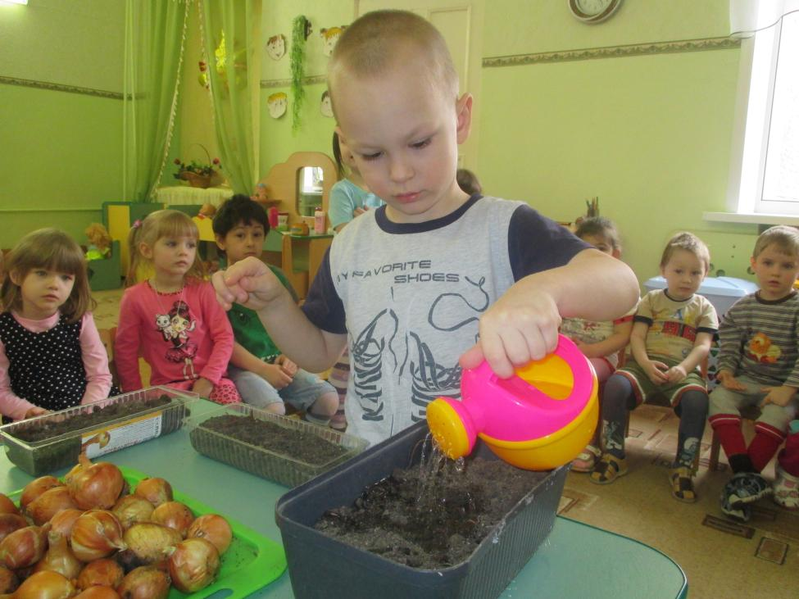
2. Основной (исследовательский)

Содержание деятельности воспитателя и детей:
- рассматривание и сравнение семян (помидор, морковь, огурец, перец, кабачок, горох, фасоль).
- посадка: лук (коллективно), горох, фасоль, перец, морковь (корнеплод) – индивидуально;
- посев: пшеница, бархатцы, бальзамин.
- исследовательская и практическая деятельность по изучению особенностей выращивания культурных насаждений:
- подготовка почвы;
- отбор хороших семян от плохих;
- знакомство с моделью трудового процесса;
- посадка;
- установка на светлое место;
- полив;
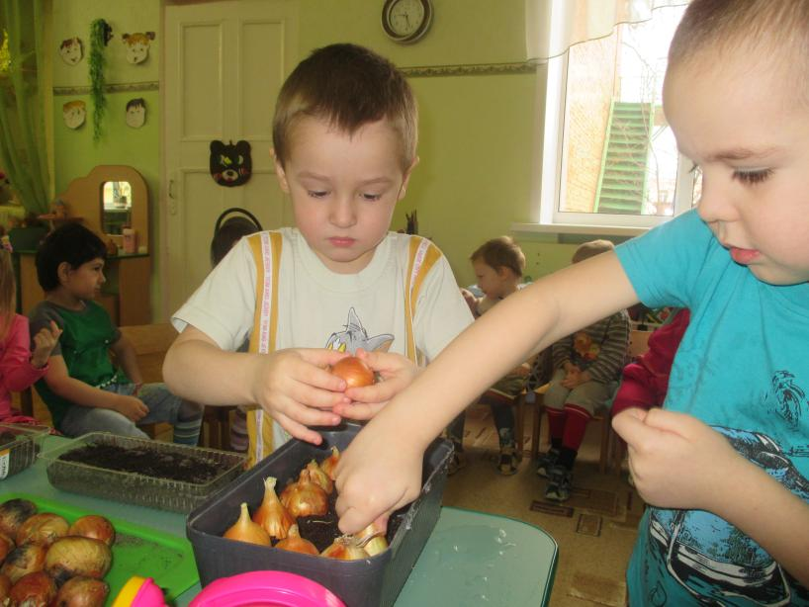
- рыхление;
- оформление огорода на окне;
- установка дежурства по уходу;
- наблюдение за первыми всходами и дальнейшим развитием;
- знакомство с моделью строения растения;
- ведение дневника наблюдения;
- опыт: лук - в темном месте без полива, лук - на солнечном месте с поливом;
- отражение результата в художественно - творческой деятельности.
- чтение детской литературы про овощи;
- отгадывание загадок про овощи;
- дидактические игры: «Что сначала, а что потом?», «Собери из частей целое», «Чудесный мешочек» и др.
Работа с родителями:
- беседы с родителями: «Для чего нужен «огород на окне»?
- помощь родителей в оформлении «мини – огорода»;
- памятка для родителей «Лук от всех недуг»;
- подборка литературы про овощи с участием родителей;
Срок реализации: 30 марта – 10 апреля
Ответственные за выполнение: воспитатель, дети, родители.

- Заключительный

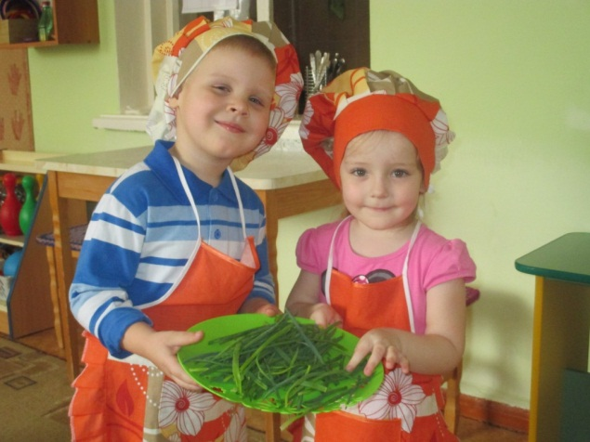
Содержание деятельности воспитателя и детей:
- анализ полученных результатов;
- оформление дневника наблюдения;
- презентация Проекта «Огород на окне».
Работа с родителями:
Предложить родителям продолжать работу по ознакомлению с овощами с мая по август.
Срок реализации: 13 – 17 апреля
Ответственные за выполнение: воспитатель, родители.

